Curso No. 2

DIDÁCTICA II

LA RULETA DIDACTICA (Juego para la Facilitar el aprendizaje)

"La ruleta para facilitar el aprendizaje" es un bonito juego que sirve a los niños en la organización de la conducta no sólo académica sino también la enseñanza de emociones y habilidades sociales a niños de la primera infancia, aunque es útil para todo tipo de niños.

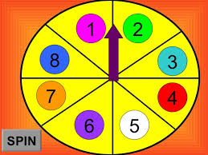
Realizar una ruleta en material de cartón o similar, en cada número hacer un dibujo que manifieste alguna emoción y también que este escrita…Como el ejemplo aquí estipulado.
Triste
Se debe poner a girar la ruleta y el niño que levante la mano deberá leer rápidamente que dice y a la vez contarnos en qué momento ha vivido esa situación.
Otras expresiones pueden ser:
- Alegría
- Sorpresa
- Rabia
- Desconsuelo etc.

